MA TRẬN ĐỀ KIỂM TRA HỌC KÌ 1

MÔN VẬT LÝ LỚP 11 - NĂM HỌC 2022-2023

*Hình thức kiểm tra: Tự luận*

# MA TRẬN

## Tính trọng số nội dung kiểm tra theo khung phân phối chương trình

|  |  |  |  |  |  |  |
| --- | --- | --- | --- | --- | --- | --- |
| **Nội dung** | **Tổng số tiết** | **Lí thuyết** | **Tổng số tiết thực** | | **Trọng số** | |
| **Lí thuyết** | **Vận dụng** | **Lí thuyết** | **Vận dụng** |
| Chương I: Điện tích. Điện trường | 10 | 7 | 4,9 | 5,1 | 14,5 | 15,5 |
| Chương II: Dòng điện không đổi | 13 | 8 | 5,6 | 7,4 | 17 | 23 |
| Chương III: Dòng điện trong các môi trường | 10 | 7 | 4,9 | 5,1 | 14,5 | 15,5 |
| **Tổng** | **33** | **21** | **14,7** | **18,3** | **46** | **54** |

## Tính số câu hỏi và điểm số cho các cấp độ

|  |  |  |  |  |  |  |
| --- | --- | --- | --- | --- | --- | --- |
| **Nội dung (chủ đề)** | **Cấp độ** | **Trọng số (%)** | **Điểm số** | **Cấp độ** | **Trọng số (%)** | **Điểm số** |
| Chương I: Điện tích. Điện trường | 1,2 | 14,5 | 1,5 | 3, 4 | 15,5 | 1,5 |
| Chương II: Dòng điện không đổi | 1,2 | 17 | 2,0 | 3, 4 | 22 | 2,0 |
| Chương III: Dòng điện trong các môi trường. | 1,2 | 14,5 | 1,5 | 3, 4 | 15,5 | 1,5 |

## Thiết lập khung ma trận

| **Tên chủ đề** | **Nhận biết**  *(Cấp độ 1)* | **Thông hiểu**  *(Cấp độ 2)* | **Vận dụng** | |
| --- | --- | --- | --- | --- |
| **Cấp độ thấp**  *(Cấp độ 3)* | **Cấp độ cao**  *(Cấp độ 4)* |
| **Chương 1: Điện tích. Điện trường** | | | | | |
| Bài 1: Điện tích. Định luật Coulomb | Phát biểu được định luật Coulomb. | | Vận dụng được định luật Coulomb giải được các bài tập đối với hai điện tích điểm. |  |
| Bài 2: Thuyết êlectron. Định luật bảo toàn điện tích | Phát biểu được định luật bảo toàn điện tích. | |  |  |
| Bài 3: Điện trường và cường độ điện trường. Đường sức điện | - Nêu được điện trường tồn tại ở đâu, có tính chất gì.  - Phát biểu được định nghĩa cường độ điện trường.  - Biết được công thức xác định cường độ điện trường do một điện tích điểm gây ra tại một điểm.  - Phát biểu được định nghĩa đường sức điện. Đặc điểm của đường sức điện.  - Phát biểu được định nghĩa điện trường đều. | | - Vận dụng giải được bài tập cường độ điện trường của điện tích điểm. |  |
| Bài 4: Công của lực điện | Hiểu được công thức tính công của lực điện trong điện trường tĩnh | | - Tính công của lực điện khi điện tích dịch chuyển trong điện trường đều.  - Giải được bài tập về chuyển động của một điện tích dọc theo đường sức của một điện trường đều. |  |
| Bài 5: Điện thế. Hiệu điện thế |  | |  |  |
| Bài 6: Tụ điện | - Nêu được nguyên tắc cấu tạo của tụ điện. Nhận dạng được các tụ điện thường dùng và nêu được ý nghĩa các số ghi trên mỗi tụ điện.  - Phát biểu định nghĩa điện dung của tụ điện và nhận biết được đơn vị đo điện dung. | | Vận dụng công thức định nghĩa điện dung để tính toán các đại lượng liên quan. | Vận dụng định lý động năng và các công thức động học để giải quyết bài toán chuyển động của điện tích điểm trong điện trường đều. |
| **Điểm** | **1,0 điểm** | **0,5 điểm** | **1,0 điểm** | **0,5 điểm** |
| **Chương II: Dòng điện không đổi** | | | | | |
| Bài 7: Dòng điện không đổi. Nguồn điện | - Nêu được dòng điện không đổi là gì.  - Nêu được suất điện động của nguồn điện là gì. | |  |  |
| Bài 8: Điện năng. Công suất điện | - Viết được công thức tính công của nguồn điện:  Ang = Eq = E.It.  - Viết được công thức tính công suất của nguồn điện: Png = EI.  Nêu và viết biểu thức định luật Joule – Lenz. | | Vận dụng được các công thức: Ang = E.I.t ; Png = EI ; A = U.I t ; P = U.I ; Q =I2Rt để giải các bài tập. | Kết hợp công thức  Q = mcΔt để giải quyết bài toán hiệu suất ấm nấu nước điện. |
| Bài 9: Định luật Ôm đối với toàn mạch | Phát biểu được định luật Ohm đối với toàn mạch. | | Tính được hiệu suất của nguồn điện. |  |
| Bài 10: Đoạn mạch chứa nguồn điện. Ghép các nguồn điện thành bộ | - Viết được công thức tính suất điện động và điện trở trong của bộ nguồn mắc (ghép) nối tiếp, mắc (ghép) song song.  - Nhận biết được trên sơ đồ và trong thực tế, bộ nguồn mắc nối tiếp hoặc mắc song song. | | Tính được suất điện động và điện trở trong của các loại bộ nguồn mắc nối tiếp hoặc mắc song song. | Xác định số nguồn điện từ những dữ kiện đề bài (đèn sáng bình thường, cho số chỉ của các dụng cụ đo điện) |
| Bài 11: Phương pháp giải một số bài toán về mạch điện |  | | Vận dụng được công thức:  để giải các bài tập đối với toàn mạch, trong đó mạch ngoài gồm nhiều nhất là ba điện trở (và bình điện phân, nếu có). | - Bài toán cực trị (tìm giá trị của R để P max).  - Bài toán cho công suất tìm giá trị biến trở R. |
| Bài 12: Thực hành: Xác định suất điện động và điện trở trong của một pin điện hóa | Nhận biết được, trên sơ đồ và trong thực tế, bộ nguồn mắc nối tiếp hoặc mắc song song đơn giản. | |  |  |
| **Điểm** | **1,0 điểm** | **1,0 điểm** | **1,0 điểm** | **1,0 điểm** |
| **Chương III: Dòng điện trong các môi trường** | | | | | |
| Bài 13: Dòng điện trong kim loại | -Nêu được nội dung chính của thuyết electron về dòng điện trong kim loại.  - Nêu được điện trở suất của kim loại tăng theo nhiệt độ.  - Nêu được hiện tượng nhiệt điện là gì.  - Nêu được hiện tượng siêu dẫn là gì. | | - Giải thích vì sao dòng điện trong kim loại gây ra tác dụng nhiệt.  - Giải thích nguyên nhân gây ra điện trở trong kim loại.  - Tính toán các đại lượng trong công thức suất điện động nhiệt điện. |  |
| Bài 14: Dòng điện trong chất điện phân | - Nêu được bản chất của dòng điện trong chất điện phân.  - Mô tả được hiện tượng dương cực tan.  - Phát biểu, viết biểu thức định luật Faraday về điện phân. | | - Lấy được các ví dụ thực tế về ứng dụng của dòng điện trong chất điện phân.  - Vận dụng định luật Faraday để giải được các bài tập về hiện tượng điện phân. | - Kết hợp bình điện phân xảy ra hiện tượng dương cực tan trong bài toán về mạch điện. |
| Bài 15: Dòng điện trong chất khí | - Nêu được bản chất của dòng điện trong chất khí.  - Nêu được tia lửa điện và hồ quang điện. | | Vận dụng giải thích được hiện tượng tia sét trong tự nhiên. |  |
| Bài 17: Dòng điện trong chất bán dẫn | - Nêu được bản chất của dòng điện trong bán dẫn. Đặc điểm bán dẫn loại p và bán dẫn loại n.  - Nêu được cấu tạo của lớp chuyển tiếp p – n và tính chất chỉnh lưu của nó. | |  |  |
| **Điểm** | **1,0 điểm** | **0,5 điểm** | **1,0 điểm** | **0,5 điểm** |
| **Tổng điểm** | **3,0 điểm** | **2,0 điểm** | **3,0 điểm** | **2,0 điểm** |
| **Tỉ lệ %** | **30%** | **20%** | **30%** | **20%** |

# ĐỀ MINH HỌA

**Câu 1 (1,0 điểm)** Định nghĩa cường độ điện trường? Viết biểu thức xác định cường độ điện trường do một điện tích điểm q gây ra tại một vị trí cách q một khoảng r.

**Câu 2 (1,0 điểm)** Phát biểu và viết biểu thức định luật Joule – Lenz.

**Câu 3 (1,5 điểm)** Nêu bản chất dòng điện trong kim loại. Giải thích nguyên nhân gây ra điện trở trong kim loại.

**Câu 4 (3,0 điểm)** Trên một tụ điện phẳng có ghi 4700 μF – 35 V.

a) Hãy cho biết ý nghĩa hai thông số trên.

b) Đặt vào hai bản tụ một hiệu điện thế không đổi 25 V. Tính điện tích mà tụ tích được?

c) Bắn một electron với vận tốc 2.106 m/s vào điện trường đều giữa 2 bản tụ trên theo phương song song, cách đều 2 bản tụ. Biết electron bay ra khỏi điện trường tại điểm nằm sát mép một bản. Tính công của lực điện trong sự dịch chuyển của electron trong điện trường ?

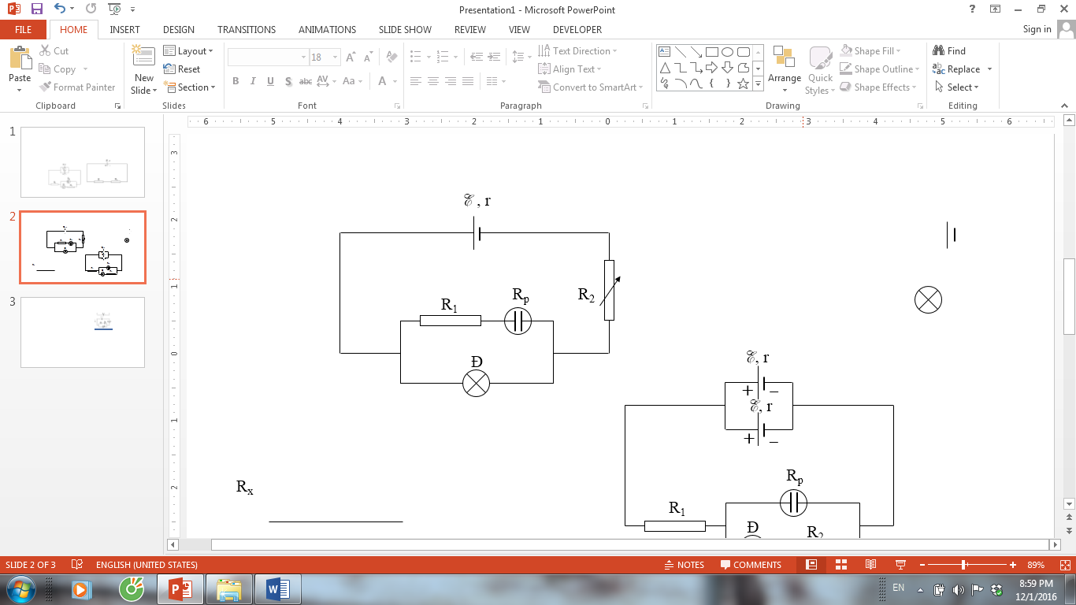**Câu 5 (3,5 điểm)** Cho sơ đồ mạch điện như hình vẽ. Nguồn điện có suất điện động và điện trở trong lần lượt là E = 12 V ; r = 0,2 . Mạch ngoài gồm R1 = 2 , biến trở Rb, đèn Đ (6V - 3W),   
Rp = 6  là điện trở của bình điện phân chứa dung dịch CuSO4 với điện cực làm bằng đồng. Biết ACu = 64 g/mol, nCu = 2.

a. Nếu điều chỉnh R2 = 7 Ω. Tính cường độ dòng điện qua mạch chính. Xác định khối lượng đồng bám vào cực âm sau 30 phút.

b. Từ giá trị trên nếu điều chỉnh biến trở giảm thì khối lượng đồng bám vào sau 30 phút tăng hay giảm so với lúc đầu và độ sáng của đèn thay đổi như thế nào ?